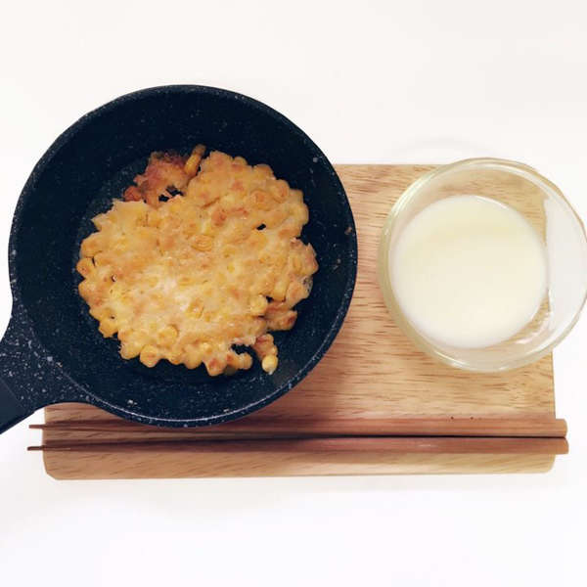’

* 옥수수전
* 재료
* 옥수수 1캔
* 튀김가루 종이컵 1/3
* 물 종이컵 1/3
* 식용유 약간
* 연유 약간
* 만드는 방법

1. 캔 옥수수를 개봉하여 체에 받쳐서 물기를 제거해줍니다.
2. 물기를 뺀 옥수수와 튀김가루 (종이컵1/2컵), 물 (종이컵 1/3컵)을 넣고 골고루 섞어줍니다.
3. 식용유를 두른 다음 달궈진 팬에 반죽된 옥수수전을 둥글 납작하게 펴줍니다.
4. 어느 정도 익으면, 손목의 스냅을 이용하여 뒤집어줍니다.
5. 완성되면 접시에 담고 연유소스와 함께 먹으면 됩니다.

* 칼로리
* 조리시간
* 5분

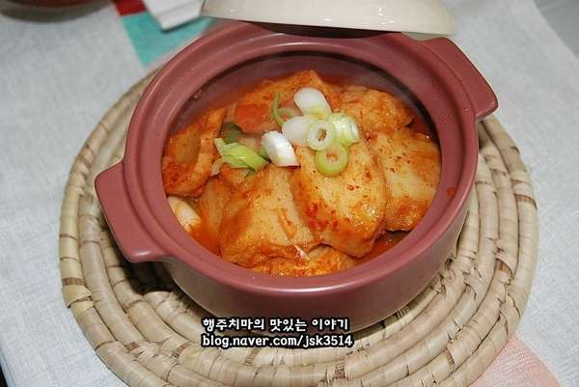

* 오뎅찌개
* 재료
* 어묵(오뎅) 3개
* 대파 한 뿌리
* 멸치육수 3컵
* 진간장 2숟가락
* 고추가루 2숟가락
* 식용유 1/2숟가락
* 마늘 1/2숟가락
* 소금
* 후추
* 만드는 방법

1. 어묵은 먼저 뜨거운 물에 한번 담갔다가 건져줍니다.
2. 어묵은 어슷 썰고 대파는 송송 썰어 준비합니다.
3. 냄비에 어묵을 넣고 멸치육수, 집간장 2 스푼, 식용유 반 스푼, 고춧가루 한 스푼 반을 넣은 다음 끓여줍니다.
4. 끓으면 마늘을 넣고 대파, 후추를 넣어줍니다
5. 모자라는 간은 소금으로 마무리 해줍니다.

* 칼로리
* 342.7 kcal
* 조리시간
* 15분



* 몬테크리스토 샌드위치
* 재료 (2~3인분 기준)
* 토스트 식빵 6쪽(대)
* 체다치즈 6장
* 슬라이스 햄 6장
* 빵 가루 2컵
* 계란 1개
* 식용유 4컵
* 오이 피클 6조각
* 만드는 방법

1. 토스트는 밀대로 밀어놓고 가장자리는 도려내줍니다.
2. 토스트에 햄을 먼저 올리고 그 위에 치즈, 얇게 썰은 피클을 적당량 올려줍니다.
3. 돌돌돌 예쁘게 말아서 랩으로 감싼 뒤 냉장고에 15분간 휴지시킵니다.
4. 휴지된 샌드위치는 랩을 벗기고 달걀물, 빵가루를 입혀줍니다.
5. 이를 튀김온도 160도 되는 기름에 노릇하게 튀겨내줍니다.
6. 어슷하게 썰어서 피클과 함께 드시면 됩니다.

* 칼로리
* 2361.4 kcal
* 조리시간
* 20분



* 오쏘야
* 재료
* 비엔나소시지 한 봉지
* 양파 반 개
* 브로콜리 1개
* 파프리카 1개
* 달걀 3개
* 후추 약간
* 다진 마늘 한 작은술
* 냉동채소 한 줌
* 옥수수콘 3 큰술
* 간장 한 작은 술
* 만드는 방법

1. 프라이팬에 소시지, 다진 마늘, 냉동채소를 넣고 볶아줍니다.
2. 소시지가 어느정도 익으면 옥수수콘을 넣고 볶아줍니다.
3. 달걀을 풀어 스크램블 하듯 함께 볶아줍니다.
4. 간장을 넣어 간을 맞춰주고 마지막으로 설탕과 후추를 뿌려줍니다.

* 칼로리
* 998.9 kcal
* 조리시간
* 15분

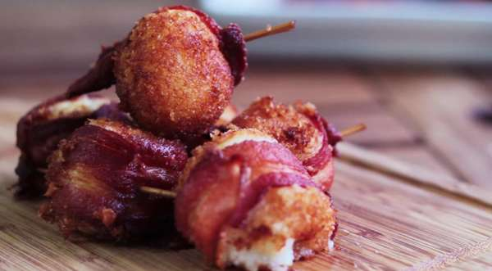

* 베이컨말이 감자 튀김
* 재료
* 감자 500g
* 소금 2 숟가락
* 체다치즈 100g
* 베이컨 250g
* 빵가루 1컵
* 식용유 500g
* 만드는 방법

1. 감자를 작게 잘라줍니다.
2. 감자를 삶아줍니다.
3. 삶은 감자를 으깨줍니다.
4. 감자에 치즈를 올리고 동그랗게 만들어줍니다.
5. 동그란 감자에 빵가루를 묻혀줍니다.
6. 베이컨으로 말아준 뒤 이쑤시개로 고정시켜줍니다.
7. 기름에 튀겨줍니다.

* 칼로리
* 2208.5 kcal
* 조리시간
* 30분